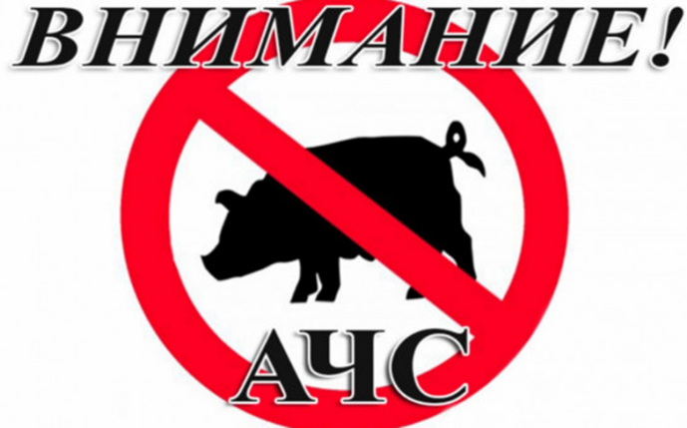

**О возникновении АЧС в Кемеровской области**

Служба по ветеринарному надзору Красноярского края сообщает, что на территории Гурьевского муниципального округа Кемеровской области (Кузбасс) в трупах свиней выявлен генетический материал ДНК вируса африканской чумы свиней (АЧС). По этой причине в округе введен режим ЧС.

В связи с возникновением африканской чумы свиней (далее – АЧС) и в целях предотвращения возникновения и распространения АЧС, КГКУ «Енисейский отдел ветеринарии» напоминает: физические и юридические лица, являющиеся собственниками (владельцами) свиней, обязаны:

1. Соблюдать ветеринарные правила содержания свиней в целях воспроизводства, выращивания, реализации, получения продуктов свиноводства;

2. Содержать свиней в закрытых помещениях или надежно огороженных, изолированных местах, не допускать свободного выгула свиней, контакта их с другими животными.

3. Регулярно проводить очистку и дезинфекцию помещений, где содержатся животные. Использовать сменную одежду, обувь, инвентарь для ухода за свиньями.

4. Исключить кормление свиней кормами животного происхождения и пищевыми отходами без тепловой обработки (проварка), покупать корма только промышленного производства и подвергать их проварке не менее 0,5 часа при температуре не менее 70 °C.

5. Не допускать посещений хозяйств, подворий посторонними лицами.

6. Не покупать живых свиней без ветеринарных сопроводительных документов, не завозить/ вывозить свиней и продукцию свиноводства без разрешения должностных лиц государственной ветеринарной службы.

7. Не проводить подворный убой и реализацию свинины без ветеринарного предубойного осмотра животных и ветеринарно-санитарной экспертизы мяса и продуктов убоя государственной ветеринарной службы.

8. Не покупать мясопродукты в местах несанкционированной торговли.

9. В течение 24 часов извещать специалистов госветслужбы обо всех случаях внезапного падежа или одновременного заболевания, или гибели нескольких свиней (или единственной имеющейся свиньи), а также об изменениях в их поведении, указывающих на возможное заболевание (угнетенное состояние, отказ от корма и (или) воды, отсутствие нормальной реакции на раздражающие факторы);

10. Обязательно предоставлять поголовье свиней для ветеринарного осмотра, вакцинации и других обработок.

11. Не выбрасывать трупы животных, отходы от их содержания и переработки на свалки, обочины дорог.

12. Не перерабатывать мясо павших или вынужденно убитых свиней – это запрещено и может привести к дальнейшему распространению болезни.

КГКУ «Енисейский отдел ветеринарии»